**Nombre de alumna: Delina Moreno Hernández**



**Nombre del profesor: Lic. Arnulfo Martin Bermúdez**

**Nombre del trabajo: Exploración Física y Examen de Conciencia Glasgow**

**Materia: Practicas de Enfermería**

**Grado: 9°**

**Grupo: C**

Comitán de Domínguez Chiapas a 23 de Mayo de 2020.

**INTRODUCCION**

La exploración física y evaluación de conciencia son parte fundamental como intervención de enfermería en el diagnostico durante la historia clínica del paciente.

A través de las diferentes formas de exploración que se tienen nos permite identificar desde el estado de ánimo o sentimental de la persona hasta algún daño o lesión física externa o interna, ya sea haciendo uso solo de nuestros sentidos como de algún instrumento de apoyo como el estetoscopio o fonendoscopio.

La evaluación de consciencia está apoyada en el uso de la escala de Glasgow, nos permite identificar de manera oportuna los daños o lesiones a nivel medular o neuro-funcional que puede presentar el paciente y las deficiencias o complicaciones que se derivan de ellas.

**EXPLORACION FISICA**

Con frecuencia la exploración física completa puede iniciar por la cabeza y continuar de esta forma sistemática en sentido descendente (cefalocaudal).

Sin embargo, el procedimiento varia en la función de la edad del paciente, gravedad del problema, prácticas de la enfermera, lugar de exploración, procedimientos y prioridades de la unidad de salud. Se inicia siempre de lo menos invasivo o doloroso a lo más traumático. En general se inicia con la cabeza, cuello, área torácica, para terminar con oídos, boca, abdomen y genitales.

La exploración física es un método sistemático para detectar problemas de salud o evidencia física de capacidad o incapacidad funcional, así como obtener datos que ayuden a establecer diagnósticos de enfermería y un plan de cuidados.

Los métodos de exploración más relevantes son los siguientes:

* INSPECCION

Método de exploración física que se efectúa por medio de la vista, permite identificar características físicas y emocionales significativas. Se divide según la región a explorar que puede ser local o general, según la forma en que se realiza puede ser directa o indirecta y por el estado de reposo o movimiento puede clasificarse en estática o dinámica.

* PALPACION

Es el proceso de examinar el cuerpo, se utiliza el sentido del tacto, permite detectar la presencia o ausencia de masas, dolor, temperatura, tono muscular y movimiento. Se divide según la forma en que se realiza en directa o indirecta, según el grado de presión en superficial, profunda y unidigital o bidigital, según el tipo de exploración puede ser tacto o manual.

* PERCUSION

Es el método de exploración física que consiste en golpear con suavidad la mano o instrumentos en cualquier segmento del cuerpo, producir movimientos, dolor, obtener sonidos para determinar la posición, tamaño y densidad de una estructura subyacente, determinar la cantidad de aire o material solido de un órgano. La percusión se divide en directa o inmediata, digitodigital, o indirecta.

* AUSCULTACION

Es el método de exploración física que se efectúa por medio del oído. Valora ruidos o sonidos producidos por los órganos (contracción cardiaca, soplos cardiacos, peristaltismo intestinal, sonidos pulmonares entre otros). Permite detectar anomalía en los ruidos o sonidos fisiológicos mencionados. La auscultación se divide en dos tipos directa o inmediata e indirecta, mediata o instrumental por medio de fonendoscopio o estetoscopio

La somatometria es la parte de la antropología física que se ocupa de las mediciones del cuerpo humano, valora el crecimiento del individuo, su estado de salud o enfermedad, determina el diagnóstico médico y de enfermería. Dentro de la somatometria las mediciones de importancia son: peso, talla y perímetros.

**ESCALA DE COMA DE GLASGOW**

Es una escala de aplicación neurológica que permite medir el nivel de conciencia de una persona. Una exploración neurológica de un paciente con traumatismo craneoencefálico debe ser simple, objetiva y rápida. La evaluación del nivel de conciencia es el parámetro más importante que debe tenerse en cuenta.

La Escala de Coma de Glasgow utiliza tres parámetros que han demostrado ser muy replicables en su apreciación entre los distintos observadores: la respuesta verbal, la respuesta ocular y la respuesta motora. El puntaje más bajo es 3 puntos, mientras que el valor más alto es 15puntos. Debe desglosarse en cada apartado, y siempre se puntuará la mejor respuesta. La aplicación sistemática a intervalos regulares de esta escala permite obtener un perfil clínico de la evolución del paciente. Una vez hemos realizado el examen neurológico podremos establecer una categoría para el grado de gravedad del traumatismo. A partir de aquí el profesional podrá definir un pronóstico inicial y, lo más importante, marcar los pasos de actuación diagnóstica y terapéutica siguientes.

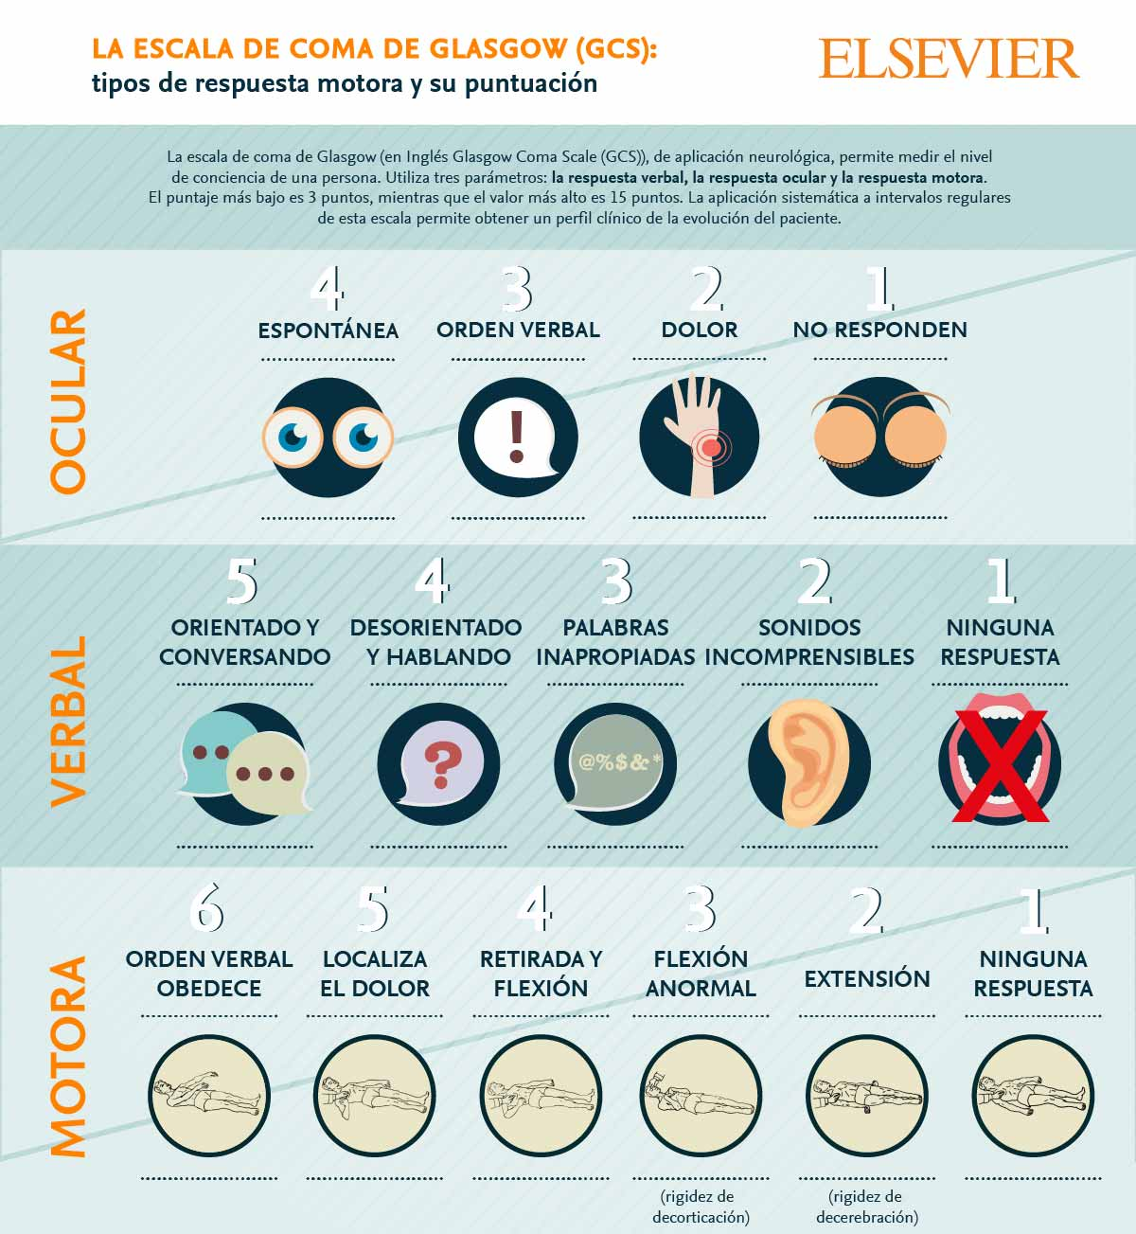

**CONCLUSION:**

Al realizar este ensayo me permitió reconocer la importancia de este punto fundamental que es la exploración física del paciente. Tomando en cuenta el orden y la forma en que se debe realizar; siempre iniciando de la cabeza a los pies y de la zona menos comprometida a la zona con un traumatismo más severo.

Es importante reconocer que cada detalle cuenta, desde los rasgos físicos propios del paciente que nos permiten reconocerlo hasta los daños o lesiones características que le dan el diagnóstico y procedimiento adecuado que se llevara a cabo para su mejora.

La escala de Glasgow es una herramienta fundamental en pacientes con traumatismo cefálico nos permite evaluar el daño presente y las secuelas que se pueden desarrollar en el; así como también los cuidados que se deben de tener para brindarle la mejor atención y calidad a la persona.

**BIBLIOGRAFIA:**

EVA REYES. (2012). FUNDAMENTOS DE ENFERMERIA. MEXICO, DF: MANUAL MODERNO.